异常流程造成未接通汇总
TCH 拥塞造成的未接通 1
TCH 请求放入队列中直到超时 2
主叫手机在call proceeding 后 15 秒收到channel release(normal event),被叫空闲 2
被叫手机在call confirm 后 15 秒收到channel release(normal event),主叫手机在TCH
分配成功后收到原因为Recovery on timer expiry 的 DISC 消息 3
TCH 请求放入队列中,但被其他优先级更高的TCH 请求从队列中剔除 4
主叫手机在 call proceeding 后 15 秒内收到原因为 resources unavailable, unspecified 的
DISC 消息,被叫空闲 4
被叫手机在call confirm 后 15 秒内收到原因为resources unavailable, unspecified 的DISC
消息,主叫在TCH 分配成功后收到原因为resources unavailable, unspecified的DISC 消息
..................................................................................................................................................6
BSC 原因TCH 分配失败造成的未接通 7
主叫手机在call proceeding 后 1 秒左右收到原因为normal call clearing 的 DISC 7
被手机在 call confirm 后 1 秒左右收到原因为normal call clearing 的 DISC,主叫手机在TCH 分配成功后收到网络下发的原因为normal call clearing 的DISC. 8
BSC 与MSC 间CR,CC 丢失造成未接通 9
被叫手机在发送 paging response 后 31 秒,收到网络下发的原因为 abnormal release, unspecified 的 channel release 消息,主叫手机在 TCH 分配成功后收到网络下发的DISC(normal, unspecified) 9
上行干扰造成消息错误 12
手机发送release complete(message not compatible with protocol state) (上行干扰造成消息错误) 12
MSC 发送 release complete(invalid transaction identifier value MS-network ) ( 上行干扰造成消息错误) 13
MSC 补丁问题造成无法接通 14
被叫手机在上发paging response 后没有收到setup 消息,60 秒后收到网络下发的channel release (cause: normal event) 消息拆链 .主叫在 TCH 分配成功后收到 DISC(cause: temporary failure) 14
被叫手机在上发paging response 后没有收到setup 消息,10 秒后收到网络下发的channel release (cause: normal event) 消息拆链 .主叫在 TCH 分配成功后收到 DISC(cause: temporary failure) 16
无线原因引起的无法接通 18
被叫手机在上发call confirm 后,收到网络下发的DISC(Recovery on timer expiry),主叫手机在TCH 分配成功后收到网络下发的DISC(No user responding) 18

TCH 拥塞造成的未接通

TCH 请求放入队列中直到超时

主叫手机在call proceeding 后15 秒收到channel release(normal event),被叫空闲

主叫手机在 TCH 发生拥塞的小区发起呼叫,MSC 向 BSC 发送 assignment request 消息请求TCH 信道,同时启动timer(15 秒),由于该小区TCH 拥塞,因此该请求被放入队列中.因为 BSC 队列的等待时长 T11 的时长设置大于 MSC timer,因此在 call proceeding 后 15 秒 左右 MSC timer 超时,向 BSC 下发 clear command(cause: call control)消息,BSC 收到该消息后,向 MS 发送channel release(cause: normal event).在这种情况下,MSC 不会向被叫手机发送寻呼消息,因此被叫手机处于空闲状态.
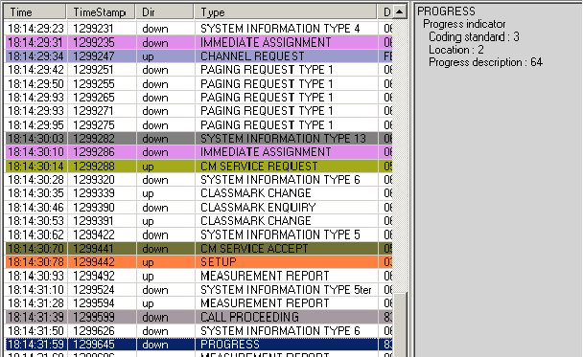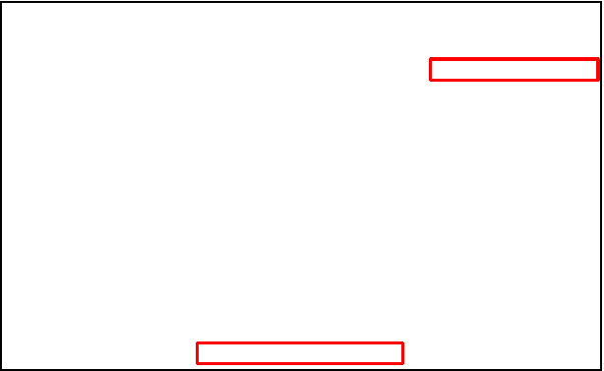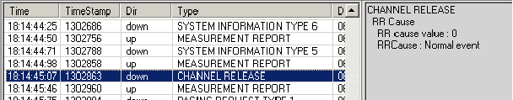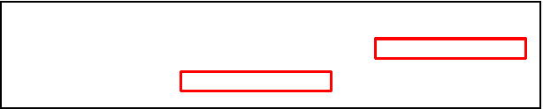
Queuing

被叫手机在call confirm 后 15 秒收到channel release(normal event),主叫手机在TCH 分配成功后收到原因为 Recovery on timer expiry 的 DISC 消息

被叫手机在 TCH 发生拥塞的小区发起呼叫,MSC 向 BSC 发送 assignment request 消息请求TCH 信道,同时启动timer(15 秒),由于该小区TCH 拥塞,因此该请求被放入队列中.因为 BSC 队列的等待时长 T11 的时长设置大于 MSC timer,因此在 call confirm 后 15 秒左右 MSC timer 超时,向 BSC 下发 clear command(cause: call control)消息,BSC 收到该消 息 后 , 向 MS 发 送channel release(cause: normal event).同时 MSC 向主叫手机发送原因为Recovery on timer expired 的 DISC 消息释放主叫.

主叫流程:
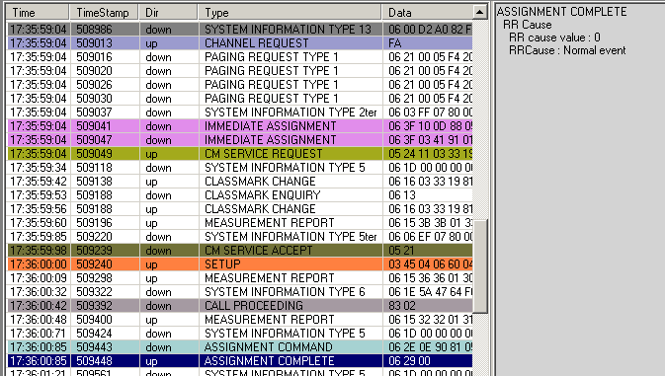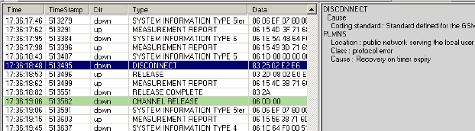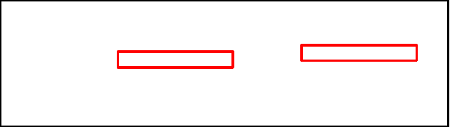

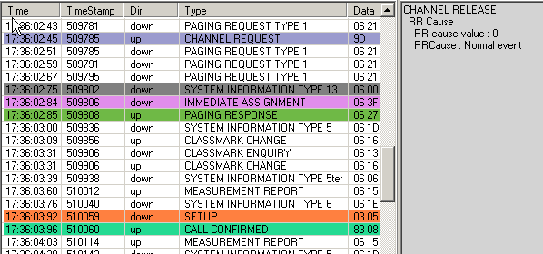被叫流程

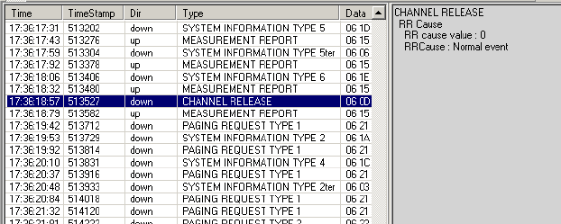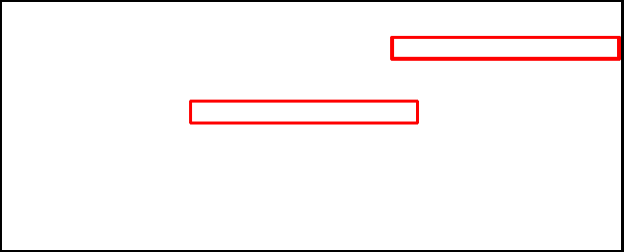

TCH 请求放入队列中,但被其他优先级更高的 TCH 请求从队列中剔除

主叫手机在 call proceeding 后 15 秒内收到原因为 resources unavailable, unspecified 的 DISC 消息,被叫空闲

主叫手机在 TCH 发生拥塞的小区发起呼叫,MSC 向 BSC 发送 assignment request 消息请求TCH 信道,同时启动timer(15 秒),由于该小区TCH 拥塞,因此该请求被放入队列中,(队列的最大长度为 64), 若队列排满,此时又有新

的 TCH 请求到来,由于新请求的优先级高于该主叫,因此该主叫被剔除出队列, 造成拥塞原因造成的分配失败,在信令上表现为 BSC 向 MSC 发送 assignment failure(cause: no radio resource available)(A口信令), MSC 向 MS 下发DISC(cause: resources unavailable, unspecified)消息释放链路. 此外被剔除的时间不定,因此DISC 与call proceeding 的时间间隔可在 15 秒内的任意时间.在这种情况下,MSC 不会向被叫手机发送寻呼消息 ,因此被叫手机处于空闲状态.

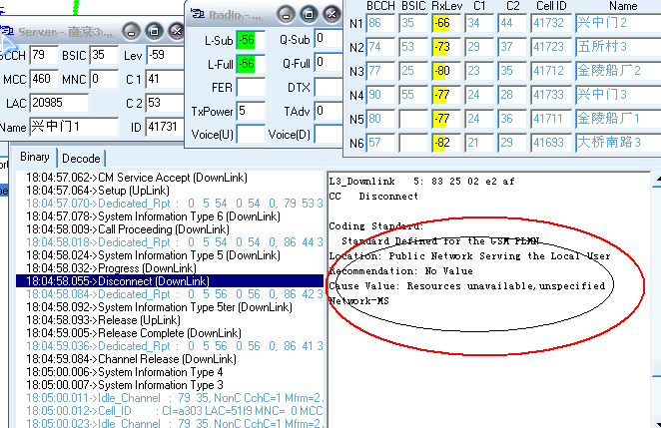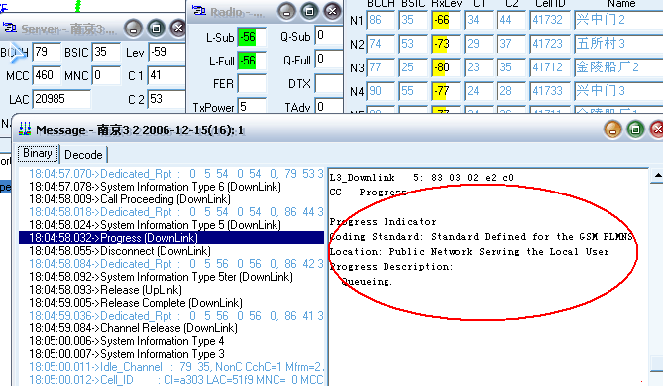

被叫手机在 call confirm 后 15 秒内收到原因为 resources unavailable, unspecified 的 DISC 消息,主叫在 TCH 分配成功后收到原因为 resources unavailable, unspecified 的 DISC 消息

被叫手机在 TCH 发生拥塞的小区发起呼叫,MSC 向 BSC 发送 assignment request 消息请求TCH 信道,同时启动timer(15 秒),由于该小区TCH 拥塞,因此该请求被放入队列中,(队列的最大长度为 64), 若队列排满,此时又有新的 TCH 请求到来,由于新请求的优先级高于该主叫,因此该被叫被剔除出队列, 造成拥塞原因造成的分配失败,在信令上表现为 BSC 向 MSC 发送 assignment failure(cause: no radio resource available)(A口信令), MSC 向 MS 下发DISC(cause: resources unavailable, unspecified)消息释放链路. 此外被剔除的时间不定,因此DISC 与call proceeding 的时间间隔可在 15 秒内的任意时间.同时 MSC 向主叫手机发送 DISC(cause: resources unavailable, unspecified).

主叫流程
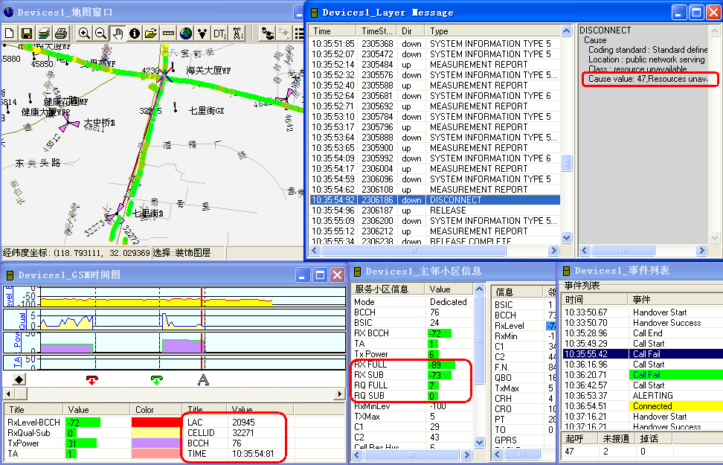

被叫流程

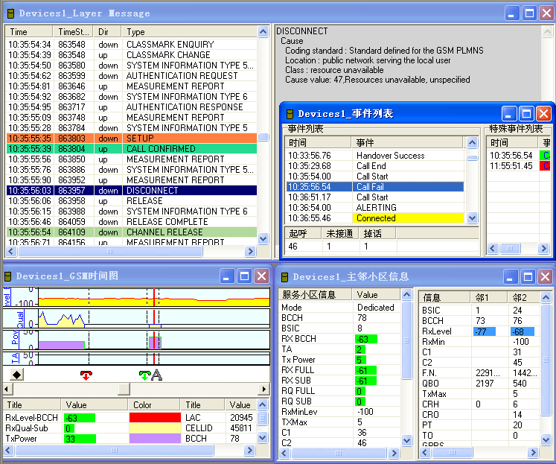

BSC 原因 TCH 分配失败造成的未接通

主叫手机在 call proceeding 后 1 秒左右收到原因为 normal call clearing 的
DISC

在 A 接口,主叫手机在发送 call proceeding 后,MSC 向 BSC 发送 assignment request 消息,而 BSC 回应 assignment failure(cause: protocol error between BSC and MSC),MSC 向手机发送 DISC(normal call clearing)释放链路.

这种问题将在 B9 中解决,此外开启动态 SDCCH,也有可能产生此类分配失败.

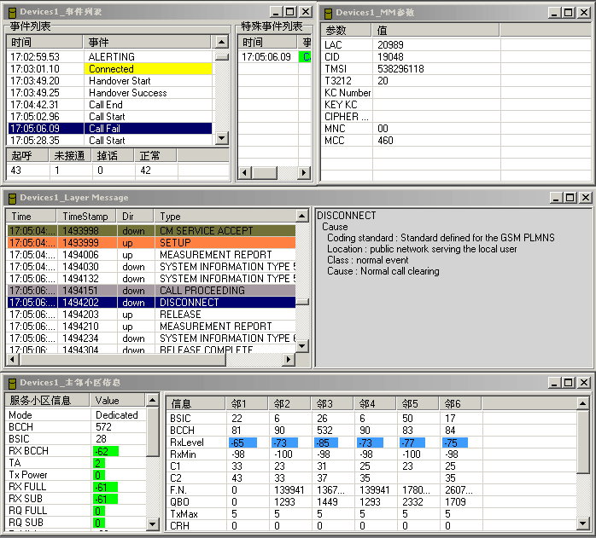

被手机在 call confirm 后 1 秒左右收到原因为 normal call clearing 的 DISC, 主叫手机在 TCH 分配成功后收到网络下发的原因为 normal call clearing 的DISC.

在 A 接口,被叫手机在发送 call confirm 后,MSC 向 BSC 发送 assignment request 消息,而 BSC 回应 assignment failure(cause: protocol error between BSC and MSC),MSC同时向主,被叫手机发送 DISC(normal call clearing)释放链路

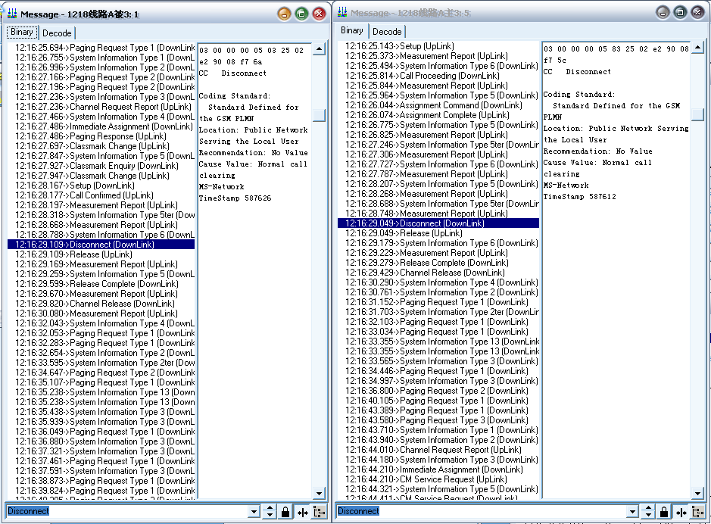

BSC 与 MSC 间 CR,CC 丢失造成未接通

被叫手机在发送 paging response 后 31 秒,收到网络下发的原因为 abnormal release, unspecified 的 channel release 消息,主叫手机在 TCH 分配成功后收到网络下发的 DISC(normal, unspecified)

被叫手机在发送 paging response 后 31 秒,收到网络下发的原因为 abnormal release, unspecified 的 channel release 消息,造成未接通.
怀疑是由于 BSC 发送 CR(paging response)后丢失 MSC 下发的 CC 消息,当 BSC Timer 超时后,BSC 向 MS 发送 channel release 消息.MSC 向主叫发送 DISC(normal, unspecified)

被叫流程:

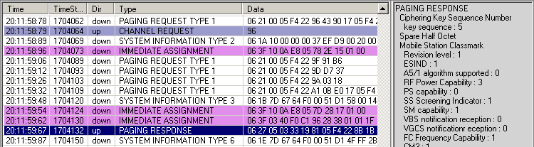
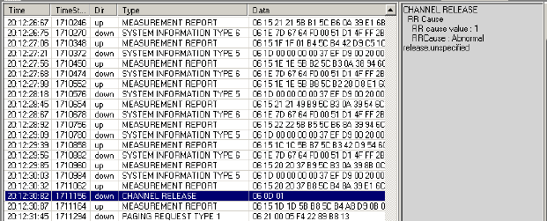

以上内容仅为本文档的试下载部分，为可阅读页数的一半内容。如要下载或阅读全文，请访问：https://d.book118.com/165303244021011100

